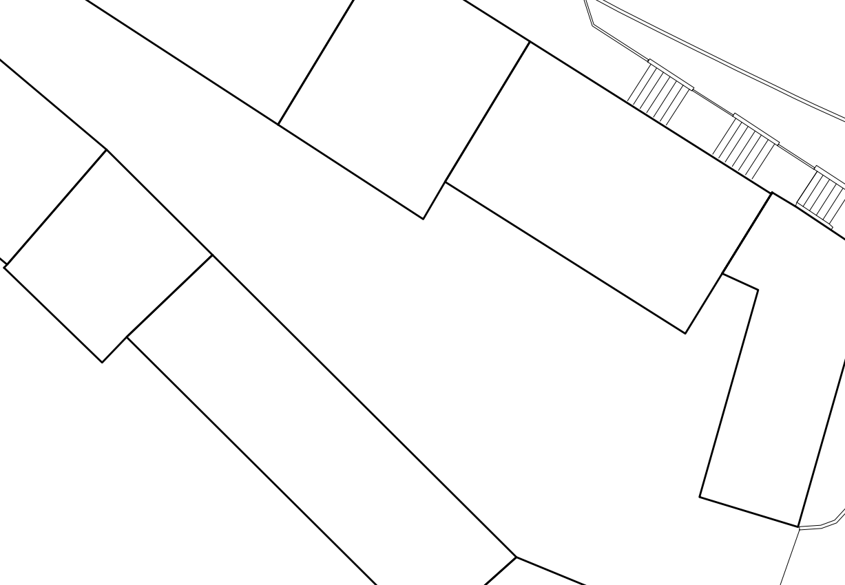

WC

WC

WC

SISSEPÄÄS

WC

LAVA